**Dérive génétique**

La dérive génétique est un processus de fluctuations des fréquences alléliques d’une génération à l’autre sous l’effet du hasard (aléatoires). On ne peut alors plus prédire avec exactitude les fréquences alléliques au cours du temps, mais simplement établir des modèles, dits stochastiques, qui fournissent les différentes probabilités de chacun des états possibles.

Dans les grandes populations, les variations (liées au hasard) du nombre de descendants produits par des individus de génotypes différents, n'ont pas d'effet significatif sur la fréquence des allèles. Cependant, dans les petites populations, ces variations peuvent avoir un effet considérable.

Si un allèle particulier n’est retrouvé que chez un petit nombre d’individus, si ces individus n’ont pas de descendants ou, que par chance (hasard), ces descendants n’héritent pas de cet allèle, l’allèle en question va complètement disparaître de la population (éteint: fréquence = 0) et son allèle homologue va devenir fixé (fréquence = 1). La dérive génétique peut donc conduire à l’extinction ou au contraire à la fixation d’un allèle dans la population (Fig. 4 et 5).



**Figure 4**: Evolution des fréquences alléliques dans 6 populations de *N* = 10 individus

Au bout de 50 générations, toutes les populations sont fixées pour un allèle.

- Pour une population originelle comprenant 10 individus diploïdes, la simulation par ordinateur montre que les allèles du gène vont rapidement disparaître (fréquence égale à 0) ou bien être fixés (fréquence égale à 1), alors qu’à l’origine toutes ont une fréquence de 0,5. L’amplitude des changements de fréquence d'une génération à l'autre est alors très grande.



**Figure 5**: Evolution des fréquences alléliques dans 6 populations de *N* = 100individus. Au bout de 50 générations, aucune des populations n’est fixée pour un allèle.

- Avec 100 individus dans la population originelle, les 10 exemples de simulation montrent que les fréquences de l’allèle étudié varient faiblement d’une génération à l’autre. La fréquence allélique au bout de 40 générations tend vers la fréquence initiale et donc reste équilibrée.

Si l’on fixe un allèle dans la population cela va forcément entraîner au sein de celle-ci une baisse de la diversité qui est pourtant essentielle à l’adaptation des espèces aux changements de milieu, de conditions de vie…etc. Plus une population va être petite, plus les effets de la dérive génétique seront importants, et plus la diversité génétique dans la population sera menacée. La perte de la diversité génétique par dérive peut être amplifiée par la consanguinité.

**- Effet fondateur**

Lorsqu’une sous partie de la population se sépare de la population initiale de taille beaucoup plus vaste, lors d’une migration pour coloniser un nouveau milieu par exemple, la population pionnière, ou fondatrice, n’est pas le reflet exact de la population de départ. Cette sous-population ne va "prendre" qu’un échantillon du pool d’allèles disponible dans la population mère et ce de manière aléatoire. Elle peut donc avoir des fréquences alléliques fort différentes de la population initiale. C’est ce que l’on appelle « l’effet fondateur » (Fig. 6). Si parmi les fondateurs se trouve un allèle rare, celui-ci peut, sous l’influence de la dérive génétique et en l’espace de quelques générations, être fixé.

Plusieurs exemples types d’effet fondateur ont été décrits dans l’histoire humaine. Dans la population Amish de Pennsylvanie, le syndrome d’Ellis van Creveld est relativement fréquent (q=0.07) alors qu’il est exceptionnel dans le reste du monde. Dans toutes les familles Amish étudiées la mutation est la même et il a pu être démontré que toutes ces familles descendaient d’un même couple d’immigrants.

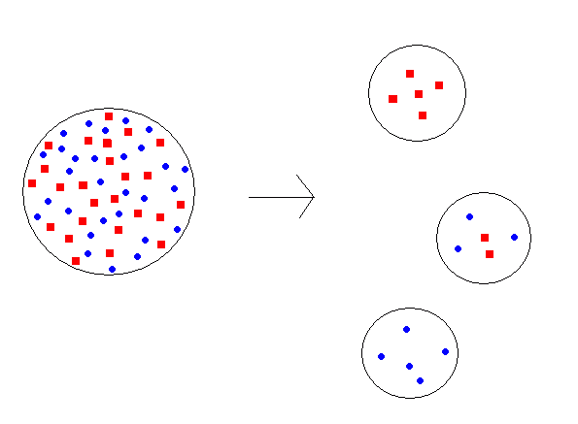

**Figure 6**:Illustration de l’effet fondateur: les populations pionnières ne sont pas le reflet exact de la population de départ.

**- Effectif efficace**

Tous les individus ne participent pas forcément au processus reproductif :

- La taille (ou l'effectif) efficace Ne de la population est rarement égale celle de la population réelle N que l'on pourrait recenser.

- On dénit la taille efficace Ne d'une population comme le nombre d'individus d'une population "idéale" où la dérive génétique aurait la même intensité que dans la population qui nous intéresse.

Ne ≤ N

Taille efficace d'une population en sex-ratio déséquilibré

Population à sexes séparés :

- taille réelle : N = Nf + Nm

- taille efficace : Ne = 4NmNf / Nm + Nf